Анкетни резултати (доказни материјали)
Тука во овој word документ ќе бидат прикачени документи како што е нацрт документот, дел од слики додека се изведувала анкетата и дел од анкетните податоци кои беа спроведени од страна на учениците од деветто одделение и дел од останати ученици кои споредно беа вклучени во овој проекткако ученичка иницијатива.
Дел од тие анкетни доказни материјали се сликани и прикачени во овој документ, а остатокот околу 60 примероци се наоѓаат во архивот на нашето училиште ОУ "Јосип Броз Тито".
Дел од анкетата беше спроведена преку анкетни листови помеѓу колективот во училиштето и учениците, дел беа предадени дома на родителите а останатиот дел со помош на телефонски средства од училиштето, директорот и наставникот кој беше вклучен како поддршка на учениците во овој ученички проект-ученичка иницијата, останатиот дел од оваа анкета го спроведија преку телефонски повик до останатите родители и анкетирани членови.

Формат за проценка на ученички иницијативи
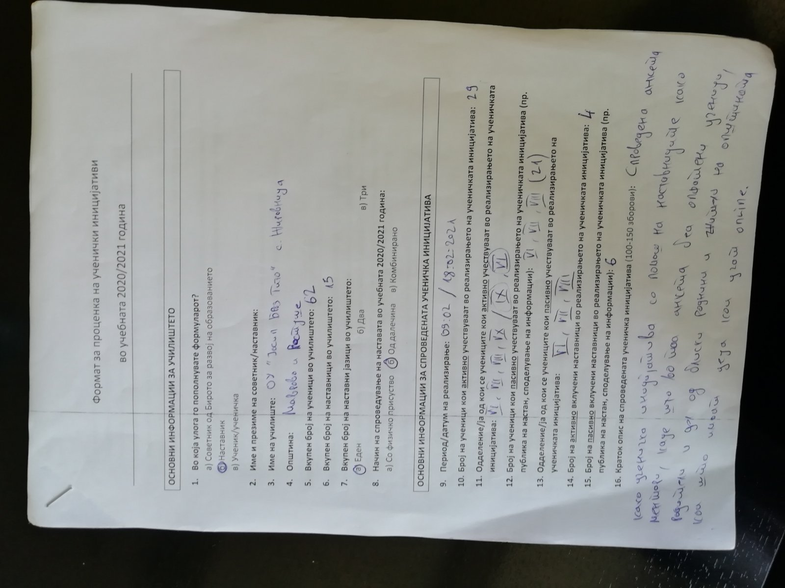

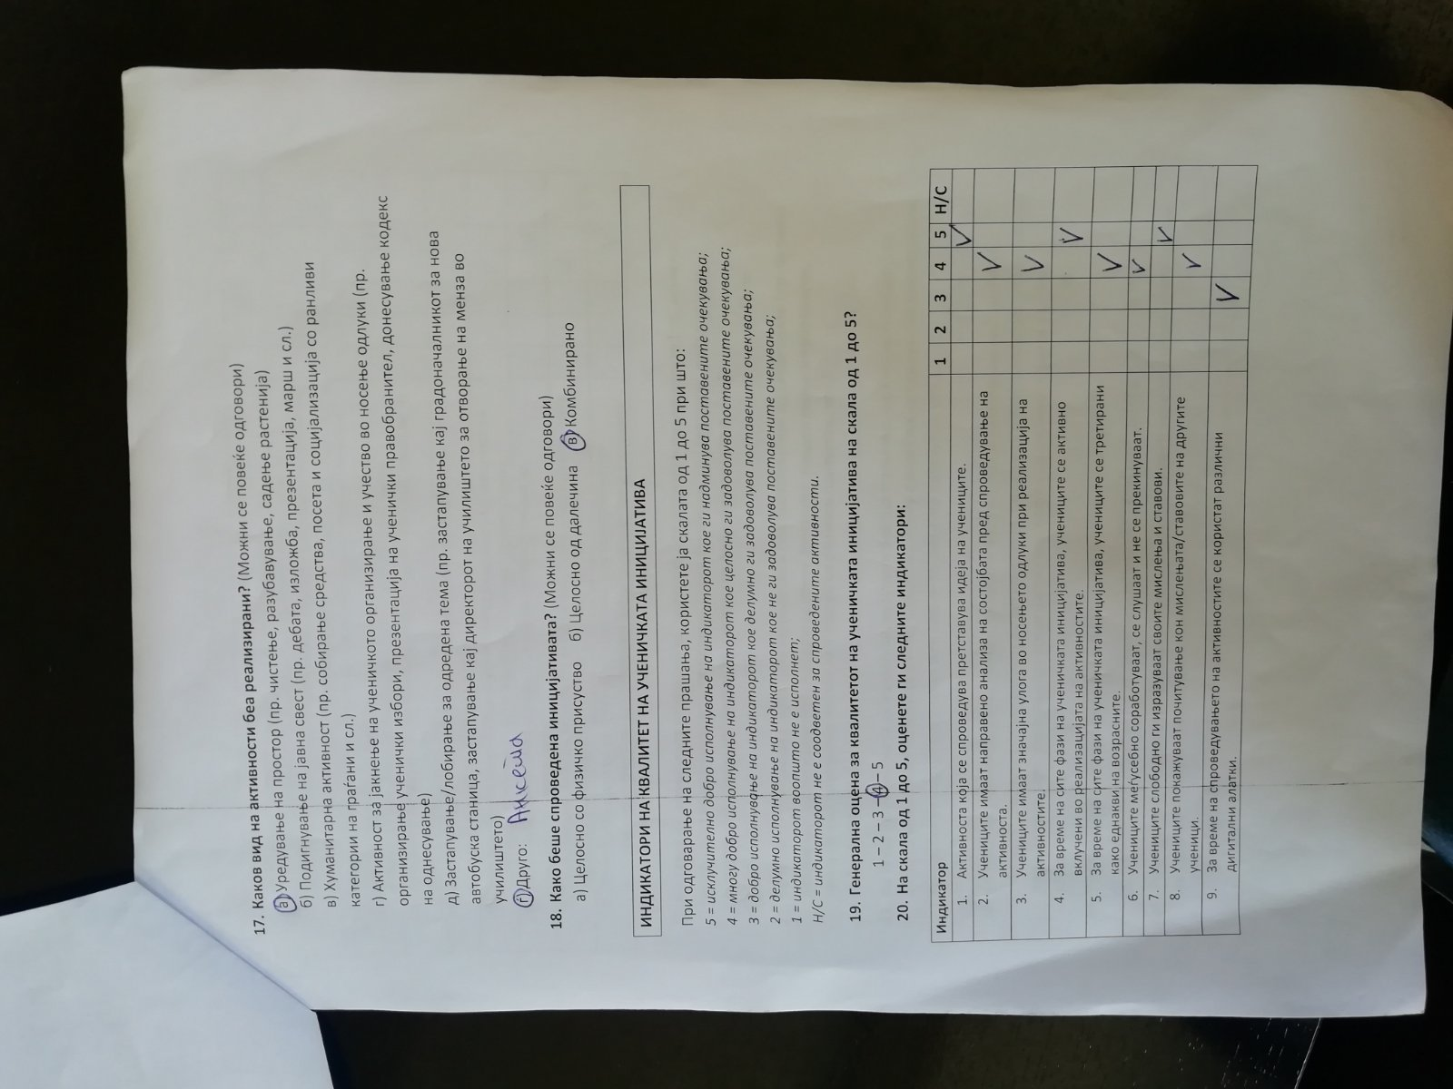

Доказни слики - спроведена анкета во образование по протокол како заштита од Корона вирус

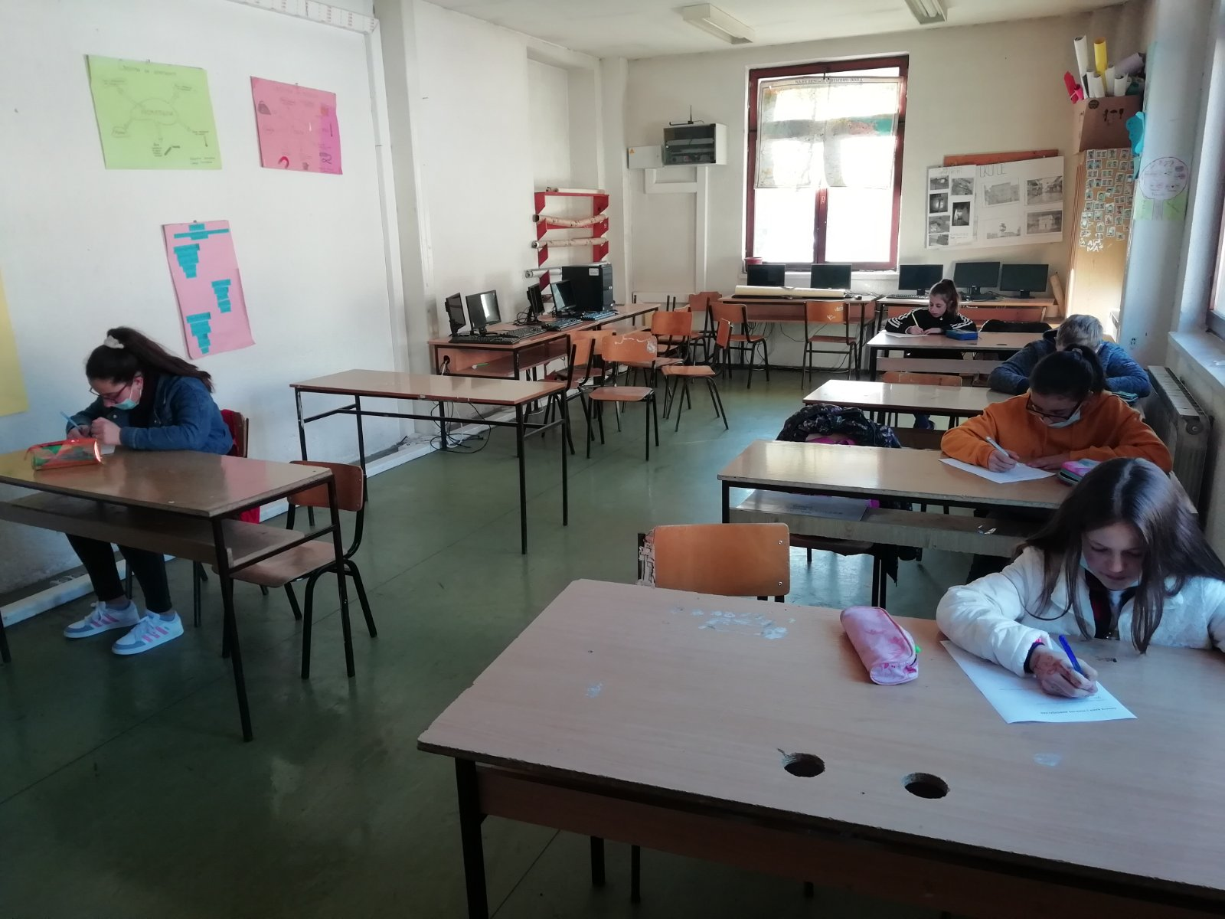

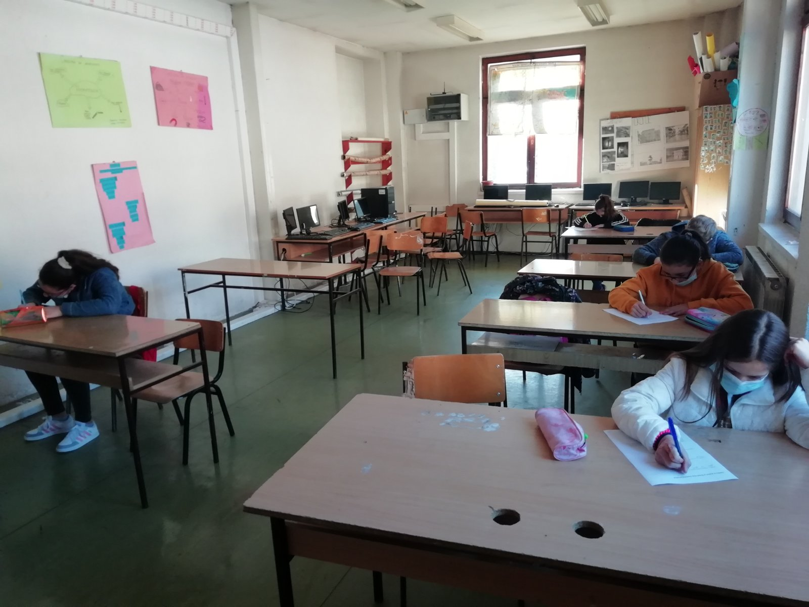

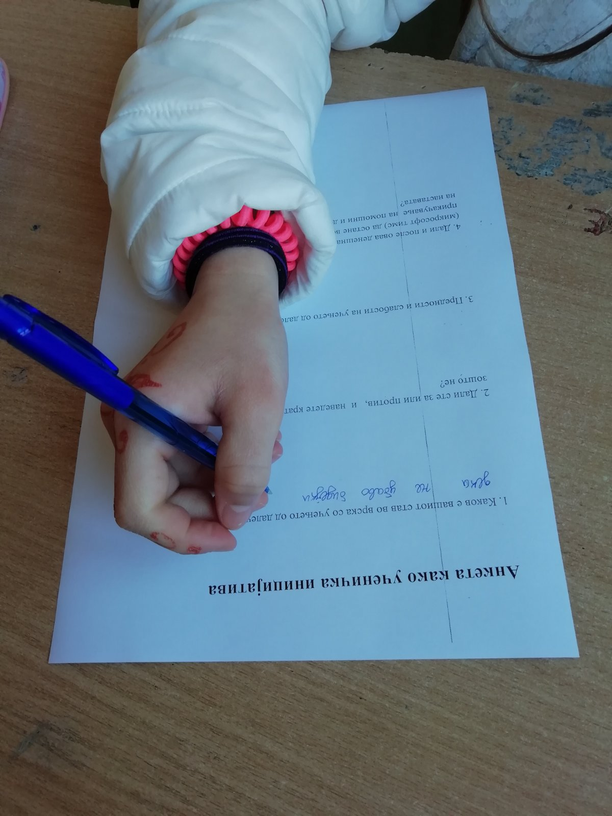
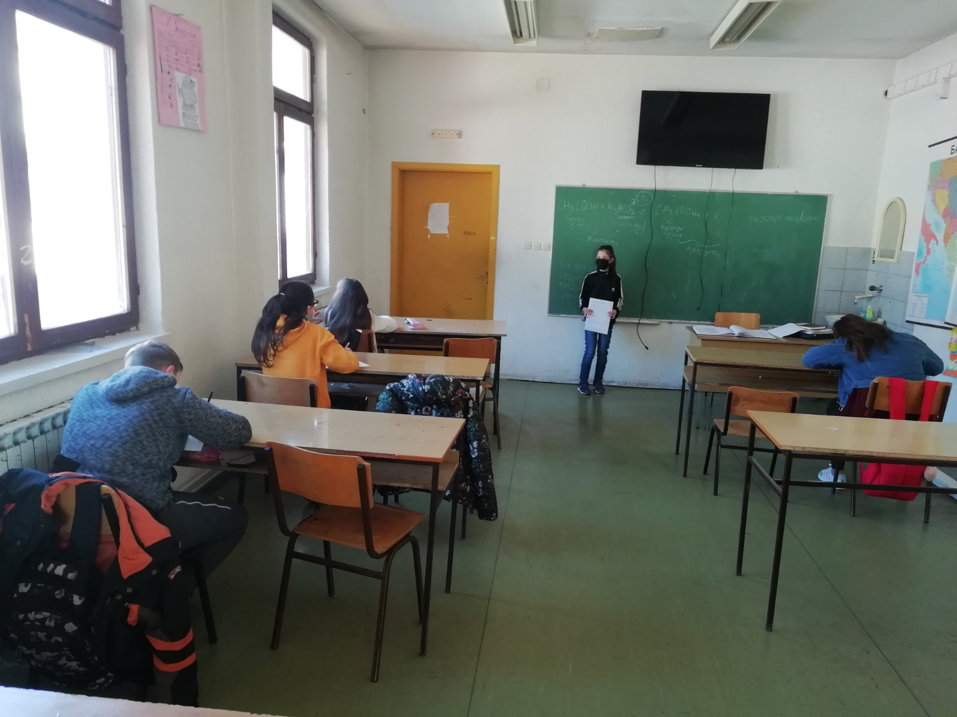

Дел од анкетните листови прикачени на овој документ (остатокот се наоѓа во архивот на училиштето)

